**关于串联双座歼20的相关思考**

2021年10月底， 互联网上出现了一架编号为2011的串联双座歼20。

2021年11月5日，该机成功首飞。成为世界上第一架成功首飞的双座隐形战机。

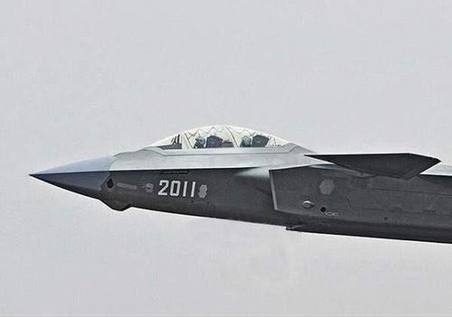

这架战机在被曝光时就成为热点。

实际上美国是第一个提出研发双座版隐身战机的国家，原本美国计划基于F22A隐形战机，研发出双座多用途型号的F/B22战机，但是由于多种原因，此款增强对地打击能力并且可外挂反舰导弹和空地导弹的战机被迫下马。

就此前双座战机来看，双座设计主要有两个用途，首先是作为培训新飞行员教练机型号，但目前已有多种高教机，能较好承担新飞行员训练任务，花大价钱改型歼20，未免有些得不偿失。

第二种是强化对地对海打击能力，增加后座飞行员，能很好的分担前座驾驶员的压力（此处以串联布局为例，并联布局也同样），保证空战能力的同时，提高对地对海攻击能力，美国研制失败的F/B22型战机就是这类，但歼20载弹量并不算大，且国内已有歼16炸弹卡车等战机，未来还会有军迷们期待已久的轰20，这些战机对地攻击能力更强，更适合执行对地对海攻击任务，所以双座歼20是提升对地对海打击能力的可能性有但不大。

目前已有相当一部分人认同第三种可能：双座歼20更有可能是为对无人僚机的指挥或者是控制提供支持，前座控制本机，后座控制第六代机或无人蜂群的作战形态想必早已被军迷想出过，尤其是目前第六代机短期内实现完全自主化作战的可能性不大，于是在隐身有人战机平台对半自主化第六代机，以及无人机蜂群进行指挥和操控显得很有必要，在未来战场上将发挥1+1>2的作用。

说到第三种猜想，不得不让人想起中国第六代无人机的研发过程

18年透露出暗剑无人机构想，后销声匿迹，歼-X无人机构想，后来也无影无踪，最近珠海航展室内展出的第六代机验证平台科幻的外表，引来大批军迷注意，大尺寸模型曝光（而不是之前的cg和小尺寸模型）会不会意味着第六代机已取得较大进展，双座歼20和第六代机验证平台曝光时间相隔不长，让人很容易将二者联想到一起。期待不久的将来能看到二者翱翔在祖国的蓝天。